<InfoDigest知食>

软件架构文档

版本 <1.1>

修订历史记录
日期 | 版本 | 说明 | 作者
<17/7/2026> | <1.0> | <以用例、逻辑、技术、部署、进程、数据、算法、安全 这 8 个视图制定软件架构文档> | <严戈>
<17/7/2026> | <1.1> | <以修改不精准的图表> | <严戈、梅全全、周思哲、何左宜>

目录
1. 简介 4
1.1 目的 4
1.2 参考资料 4
2. 用例视图 4
3. 逻辑视图 4
4. 部署视图（可选） 4
5. 进程视图（可选） 4
6. 实现视图（可选） 4
7. 技术视图 4
8. 数据视图（可选） 5
9. 算法视图（可选） 5
10. 性能视图（可选） 5
11. 可靠性视图（可选） 5
12. 安全性视图（可选） 5
13. 易用性视图（可选） 5
14. 可维护性视图（可选） 5

软件架构文档

简介

目的
本文档将从构架方面对系统进行综合概述，其中会使用多种不同的构架视图来描述系统的各个方面。它用于记录并表述已对系统的构架方面作出的重要决策。

本文档专门针对 InfoDigest（知食）全域信息管理平台编写。重点记录了系统在前后端分离架构、异步数据流转（爬虫拉取 -> 落库 -> LLM 分析 -> 图谱渲染）以及采用单体关系型数据库（MySQL）承载复杂图谱连线等方面的核心技术权衡。

目标读者与使用建议：
项目组开发人员（前端/后端/算法）：作为后续接口定义、模块开发和前后端联调的技术基准，避免代码集成时的架构冲突。
评审人员：用于审查本系统在技术栈选型、非功能性需求保障及核心痛点攻关上的工程合理性。

参考资料
- 《InfoDigest（知食）Vision文档》，报告号：V1.3，2026年7月15日，InfoDigest 项目组。
- 《InfoDigest 技术原型迭代计划》，报告号：V1.0，2026年7月14日，InfoDigest 项目组。
- 《React Flow Documentation》（用于指导前端知识图谱节点的可视化连线与拖拽渲染），报告号：无，2026年，xyflow。
- 《Moonshot API 开发者指南》（用于规范后端与 Kimi 大模型交互的接口参数及 JSON 响应限制），报告号：无，2026年，月之暗面科技有限公司。
- 《Spring Boot Reference Documentation》，报告号：3.x.x，2026年，VMware。

用例视图
本系统的用例架构按功能职责被划分为六大核心模块：报告与分析模块、信息源管理模块、笔记与标注模块、社交与隐私模块、进阶功能模块与知识图谱模块。这六大模块相互协作构成了完整的用户交互链路：负责价值洞察的报告与分析、负责内容获取的信息源管理、负责思考沉淀的笔记与标注、负责社交连接的社交与隐私、负责智能增强的进阶功能，以及负责知识网络的知识图谱模块
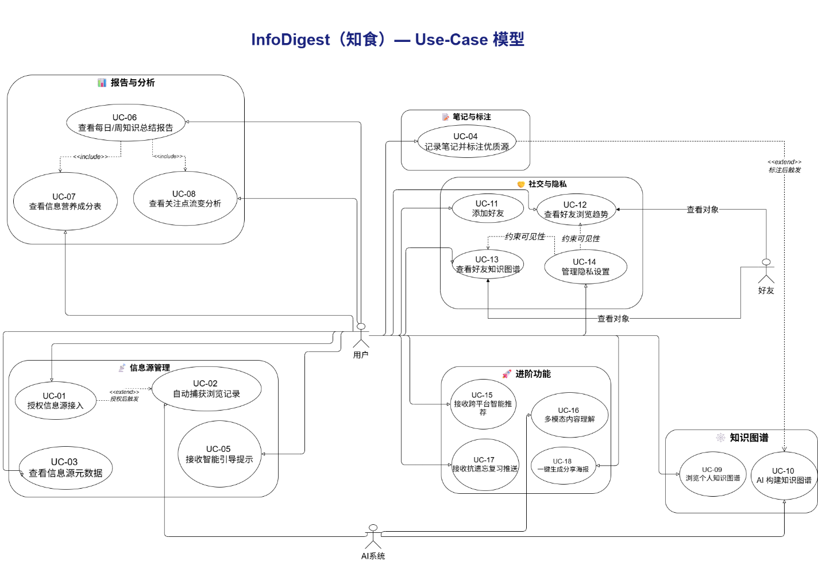
2.1 总体用例模块与功能结构
以上用例图展示了系统的模块划分，以及各模块中具有代表性的核心用例和用户交互关系。

2.2 核心模块与架构用例分解
在整体框架中，报告与分析、知识图谱与进阶功能是本系统最关键的智能化能力。与传统需求规格说明书不同，本节的用例分解不赘述具体业务操作，而是重点提取出对系统整体架构、技术栈选型与性能瓶颈产生重大影响的 4 个核心用例场景，剖析其背后的底层流转与技术权衡。
2.2.1 隐式抓取与信息接入场景 (对应：信息源管理模块)
核心用例： 自动捕获浏览记录。
架构驱动意义： 此用例是全站数据流的源头，直接驱动了后端 Crawler Engine（爬虫引擎）和 Scheduler（定时调度任务）的架构设计。由于外部第三方数据（B站、知乎）格式高度异构，该用例迫使系统在持久层摒弃传统的严格列字段设计，采用 MySQL 的 JSON 扩展字段来弹性存储平台元数据。
2.2.2 AI 营养分析与图谱构建场景 (对应：报告与分析 / 知识图谱模块)
核心用例： 查看信息营养成分表 / AI 构建知识图谱。
架构驱动意义： 这是全站算力与 I/O 的最大瓶颈。由于外部大语言模型（LLM）API 调用耗时极长，该用例强制要求后端架构采用异步非阻塞的处理管线；同时，系统依赖大模型抽取实体（如“多巴胺指数”、“宏观领域分类”），这驱动了在业务层必须引入严格的 JSON 反序列化与幂等容错机制，防止大模型“幻觉”导致数据库脏数据。
2.2.3 知识拓扑交互与呈现场景 (对应：知识图谱模块)
核心用例： 浏览个人知识图谱。
架构驱动意义： 决定了前端表现层的技术选型。为了实现成百上千个节点的网状拖拽、缩放交互，驱动了前端引入 React Flow 与 ECharts 引擎。同时，基于轻量化部署考量，放弃了厚重的 Neo4j 图数据库，要求后端通过 MySQL 的邻接表（Node/Edge表）高效组装图谱 JSON 结构树。
2.2.4 细粒度隐私网关管控场景 (对应：社交与隐私模块)
核心用例： 管理隐私设置 / 查看好友知识图谱。
架构驱动意义： 决定了系统的核心鉴权与安全架构。它不仅要求实现 JWT 身份校验，更要求在 Spring Boot 的业务逻辑层（Service）和数据库查询层切入全局的隐私拦截过滤（Data Masking）。当组装好友图谱数据时，必须在 SQL 层面或内存层面实时剔除标记为“私密”的节点和边，涉及高频的连表查询性能优化。

逻辑视图
本系统的逻辑架构按职责被划分为展现层、业务逻辑层与数据访问层三个核心子系统。在后端工程中，这三层进一步映射为四个核心包（Packages），它们相互协作构成了完整的数据处理链路：负责处理接口请求的 controller 包、承载核心业务的 service 包、管理领域模型的 entity 包，以及负责持久化的 repository 包。

3.1 总体子系统与包结构
以下架构图展示了系统的子系统划分，以及各层级中具有代表性的核心组件和包之间的调用依赖关系：
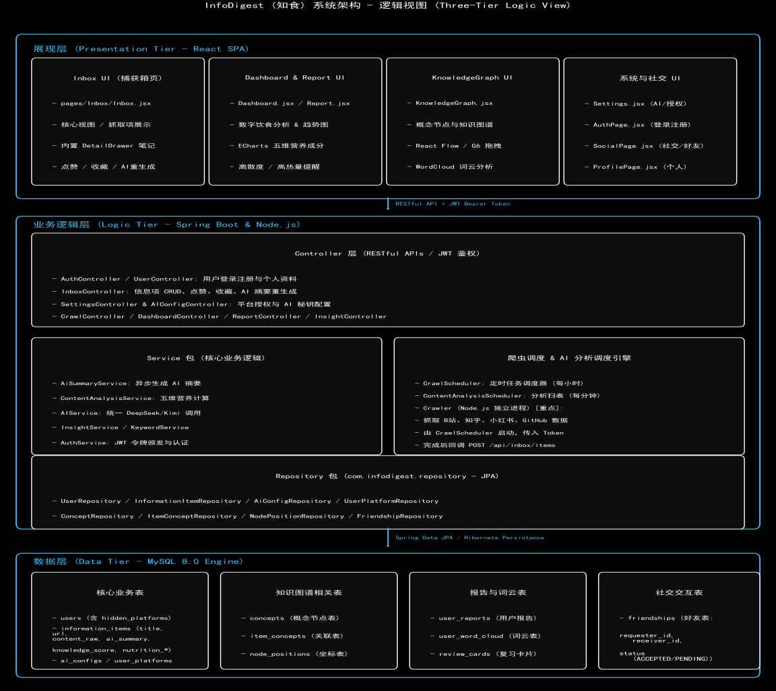
3.2系统逻辑视图说明
系统采用标准的三层逻辑架构，实现前后端解耦与模块化设计：
（1）展现层：基于React开发单页应用。以 Inbox捕获箱为核心页面（内置抽屉），结合 Dashboard、KnowledgeGraph、Settings等组件提供数据可视化与交互。前端通过RESTful API与后端通信，在请求头（Header）中统一携带JWT进行身份凭证传递。
（2）业务逻辑层：基于Spring Boot构建核心服务，按标准的Controller-Service-Repository分层设计：
Controller层：负责路由分发、请求校验及 API 接口鉴权。
Service层：承载核心业务，包含 AiSummaryService（异步摘要生成）、ContentAnalysisService（五维营养成分计算）以及统一调用DeepSeek或其他AI的AIService。
爬虫与分析调度引擎：CrawlScheduler定时启动独立的Node.js爬虫进程抓取多平台数据，抓取完成后回调 POST 接口入库；ContentAnalysisScheduler定时扫表触发AI分析。
Repository层：基于Spring Data JPA完成数据库持久化操作。
（3）数据层：使用MySQL关系型数据库，划分为核心业务表（users,information_items）、知识图谱表（concepts,item_concepts）、报告与词云表及社交交互表（friendships）。

部署视图（可选）
本章节基于 UML 部署图描述系统 B/S 分布式物理部署架构，说明各硬件节点、网络通信方式，并完成进程视图内各类运行进程到物理节点的映射关系。
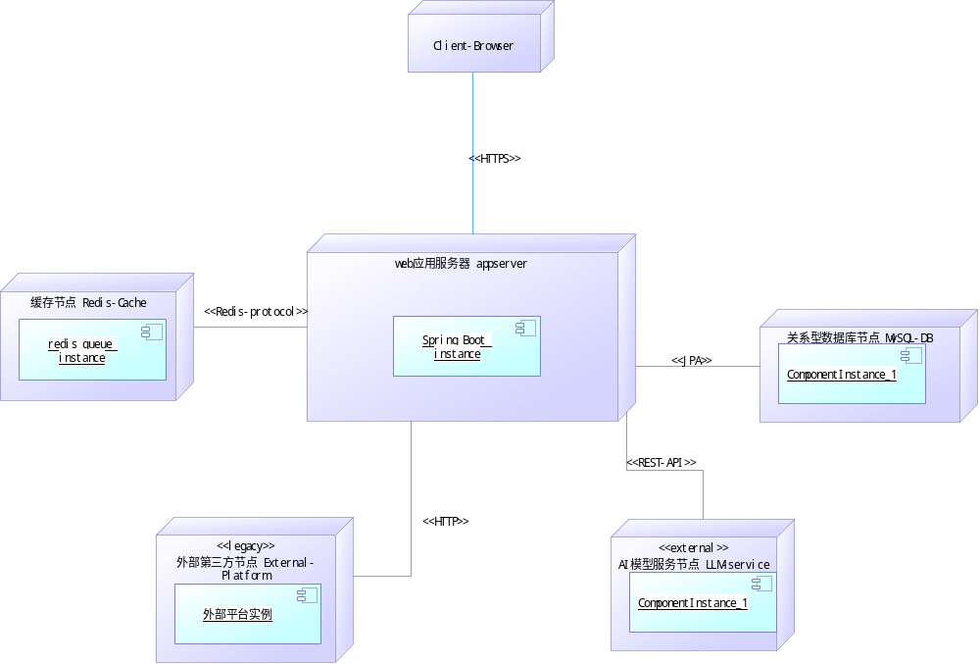
4.1 物理节点整体说明
- Client-Browser浏览器客户端
面向 PC、手机终端，仅运行前端页面、图谱渲染组件实例，用户通过 HTTPS 访问后端服务；承载浏览器渲染、WebGL 图谱绘制进程。
- App-Server 核心应用服务器
系统同步业务计算节点，部署全部用户业务组件实例，处理登录鉴权、资讯抓取、知识图谱分析、数字报告、社交权限校验等实时请求；承载 SpringBoot Web 业务主线程。
- Redis-Cache 缓存节点
部署缓存队列实例，存储爬虫任务、会话临时数据；独立运行 Redis 缓存进程，使用 RedisProtocol 协议和服务端交互。
- MySQL-DB 关系数据库节点
存放用户、笔记、浏览记录、报告等结构化数据，运行 MySQL 存储进程，服务端通过 JPA 读写数据。
- External-Platform <<legacy>> 第三方资讯平台
外部遗留系统，提供 B 站、知乎等平台内容接口，App-Server 通过 HTTP 协议抓取用户浏览数据。
- LLM-Service <<external>> AI 大模型服务
外部第三方 AI 推理节点，提供多模态文本、音视频解析能力，系统通过 REST-API 远程调用。
4.2 节点通信协议
客户端与应用服务器使用<<HTTPS>>；服务端与缓存交互协议为<<RedisProtocol>>；服务端读写数据库使用<<JDBC>>；调用外部平台采用<<HTTP>>；调用 AI 服务采用<<REST-API>>。
4.3 进程到物理节点映射
- 浏览器渲染、图谱绘制进程 → Client-Browser
- SpringBoot 同步 Web 业务进程 → App-Server
- Redis 缓存进程 → Redis-Cache
- MySQL数据库进程对应 MySQL-DB
- 第三方平台后台进程 → External-Platform
- 大模型推理进程 → LLM-Service
通过进程物理隔离，将用户实时请求与高耗时后台任务拆分部署，避免相互阻塞，提升系统并发稳定性。
4.4 架构整体总结
系统采用 B/S 架构，客户端仅依赖浏览器无需安装程序；后端业务、缓存、数据库、异步任务拆分为独立物理节点，实现解耦扩容。所有业务模块以组件实例的形式部署在对应硬件节点，结合进程映射说明，完整串联进程视图与部署视图，同时通过加密 Cookie、抓取限流、隐私权限控制满足系统安全与合规需求。

进程视图（可选）
本视图省略。
本项目在后端架构上采用了成熟的 Web 框架（如 Spring Boot 及其内置的 Tomcat 容器）。系统在运行过程中涉及的高并发 HTTP 请求处理、定时任务调度以及针对大模型 API 调用的异步非阻塞等待，均由所选框架底层的多进程/多线程机制（如内置线程池和异步任务队列）自动托管与实现。由于我们在应用层无需手动创建、干预或管理底层操作系统的轻量级与重量级进程，所有并发与通信控制皆依赖于框架的默认实现，因此依据文档规范，本进程视图予以省略。

实现视图（可选）
省略说明：
本项目采用标准的前后端分离架构。后端（Spring Boot）最终编译构建为一个独立的单体可执行 JAR 包，前端（React）构建为一个静态资源依赖包。由于当前系统并未涉及复杂的微服务拆分或多模块多包的相互依赖安装，系统部署结构简单明了，故本节略过。

技术视图
7.1 整体技术栈总览
系统采用前后端分离 B/S 架构，前端基于 React 开发，后端使用 Java SpringBoot，Node.js 实现爬虫能力，MySQL 作为统一持久化数据库，支持多厂商大模型提供 AI 分析能力。
- 编程语言
层级 | 语言
前端页面 | JavaScript(ES2022)
后端服务 | Java 17
爬虫脚本 | Node.js JavaScript
数据库 | MySQL SQL
- 使用 Vite 前端构建、Maven 后端依赖管理；开发工具包含 IDEA、VS Code，Git 统一版本管控。

7.2 分层技术选型

7.2.1 前端层

核心框架：React19 + Vite；
配套组件：React Flow 实现知识图谱可视化、ECharts 绘制数字饮食报表图表，html2canvas 支持报告海报导出，react-router-dom 管理页面路由；
选型说明：原 AntV G6 图谱存在拖拽同步缺陷，更换为 React Flow 保证交互稳定性。

7.2.2 后端层
基础框架：Spring Boot 3.2.3；
配套组件：Spring Data JPA 完成数据持久化，Spring Security+JWT 实现登录鉴权，Lombok 简化实体类代码；
整体分层：Controller 接口层、Service 业务层、Security 安全拦截层。

7.2.3 数据层
数据库：MySQL 8.x，通过 JDBC+JPA 完成数据操作；
核心数据表：用户表、资讯信息表、图谱概念表、周报记录表、复习卡片表、社交关系表、平台授权凭证表；
架构简化说明：舍弃 Neo4j 图数据库，依靠 MySQL 多表关联存储图谱关系，降低部署运维成本。

7.2.4 中间件与通信
- Spring Security 过滤器：拦截请求、校验 JWT 令牌；
- 定时调度 CrawlScheduler：每 5 分钟拉起 Node.js 爬虫子进程；
- JWT 无状态会话：前后端 Bearer Token 鉴权；
- CORS 跨域配置：放行前端开发域名访问。

7.2.5 AI 分析层
兼容 GPT、Claude、Gemini、国产大模型等多类 API；
用于资讯营养度打分、每日 / 每周知识报告生成、实体概念抽取。

7.2.6 爬虫层
技术：Node.js + Playwright 无头浏览器 + Axios；
平台适配：B 站 / GitHub 使用 Axios 直调接口，知乎 / 小红书依靠 Playwright 携带 Cookie 模拟浏览；
调度方式：后端定时任务异步启动爬虫子进程抓取用户浏览数据。

7.3 系统分层架构简述
- 前端层：图谱、数据报表、资讯首页、设置页面；
- 后端层：接口控制、业务逻辑、安全鉴权模块；
- 数据层：MySQL 存储全部业务、图谱、报告数据；
- AI 层：统一服务类对接各大模型完成内容分析；
- 爬虫层：分平台脚本，自动化抓取第三方平台资讯行为数据。
7.4 核心选型理由精简总结
- SpringBoot+Java17：生态完善，内置安全、持久化组件，开发高效；
- React+Vite：构建速度快，前端交互体验优秀；
- React Flow：图谱拖拽、节点同步稳定性优于 G6；
- MySQL 替代 Neo4j：减少部署组件，降低项目部署难度；
- 多 AI 模型兼容：无厂商绑定，灵活切换大模型服务；
- Node.js 爬虫：前后端、爬虫统一 JS 技术栈，降低开发切换成本。

数据视图（可选）
本系统的数据视图采用 E-R 图（实体-关系图）进行建模，展示了系统的底层数据存储结构以及各数据模型之间的关联关系。

8.1 系统 E-R 图
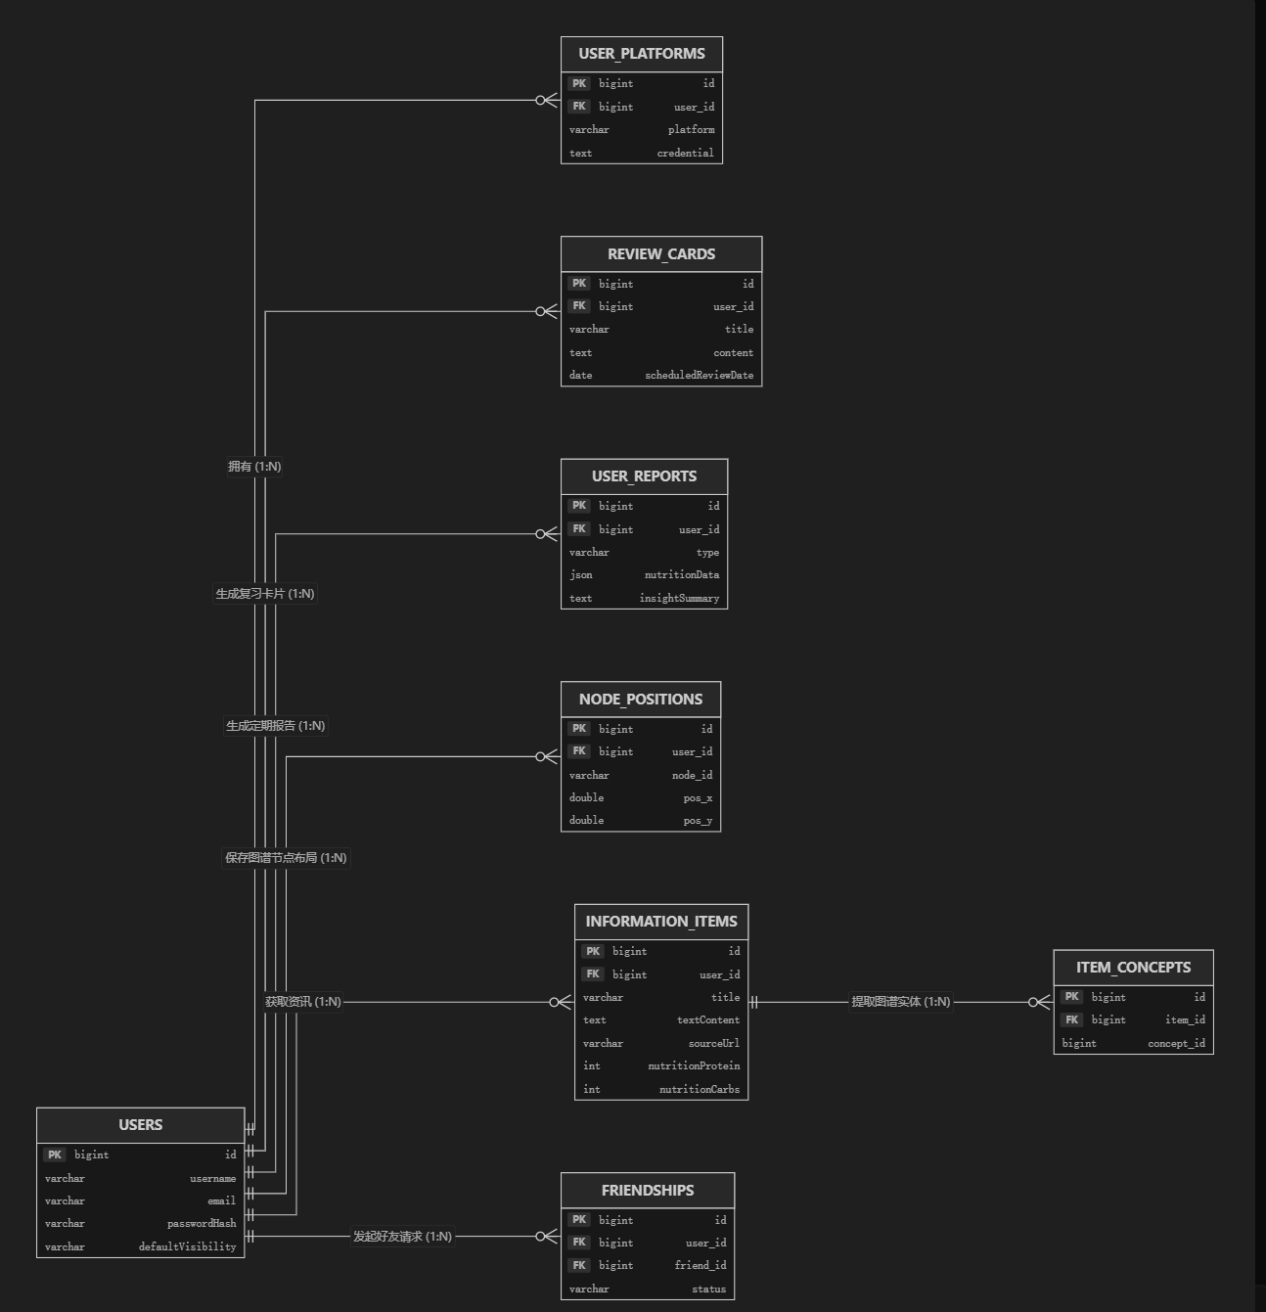
8.2 核心数据实体解析
结合 E-R 图，系统的核心数据实体及其职责划分如下：

核心用户组 (User, UserPlatform, Friendship)

USERS 表：处于整张 E-R 图的中心节点，记录用户基础信息及系统级的隐私偏好配置。
USER_PLATFORMS 表：记录用户绑定的第三方平台（如 B站）的授权凭证，便于爬虫调度器针对特定平台拉取用户专属数据。
FRIENDSHIPS 表：自关联表，用于维护用户与用户之间的双向社交关系（包含申请中与已通过状态）。
信息沉淀组 (InformationItem, ItemConcept, NodePosition)

INFORMATION_ITEMS 表：系统中数据量最大、最核心的表。不仅保存了爬虫拉取回来的原始内容（标题、链接），还记录了由大模型分析得出的“信息营养成分”（如蛋白质、碳水等细分维度打分）。
ITEM_CONCEPTS 表：存储资讯与知识概念的 N:M 多对多关系映射，是构建“知识图谱”的底层数据支撑。
NODE_POSITIONS 表：存储前端知识图谱节点拖拽后的坐标（X, Y），以便用户下次打开图谱时能恢复自定义的可视化布局。
AI 产出物组 (UserReport, ReviewCard)

USER_REPORTS 表：定期通过定时任务落盘的报告数据表。存储了包含聚合信息的 JSON 数据（用于渲染营养雷达图）以及大模型生成的洞察摘要长文本。
REVIEW_CARDS 表：基于艾宾浩斯记忆曲线理念生成的复习卡片表。包含需要复习的核心要点以及下一次计划复习的时间（scheduledReviewDate）。

算法视图（可选）
本系统的智能化能力依托于一套三层级联的内容智能分析算法体系。该算法体系是整个系统的智能核心，负责将用户消费的碎片化内容转化为结构化的营养洞察。算法架构按处理流程被划分为三个递进式层次：开放域实体识别层、行为加权营养打分层与时间加权洞察生成层。
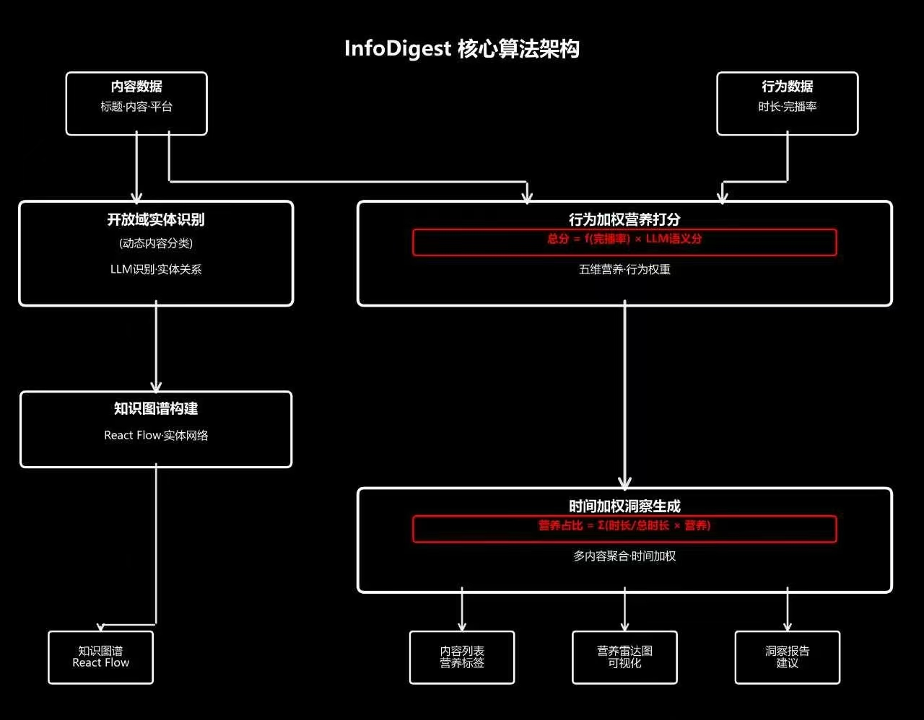
9.1 总体算法架构与核心层次
以上架构图展示了算法体系的层级结构、数据流向，以及各层算法之间的级联关系。
如图所示，系统接收两类输入数据：内容数据（标题、正文、平台信息）与行为数据（观看时长、完播率）。这两类数据分别或共同进入算法处理流程：Layer 1A（开放域实体识别）对内容进行动态分类，输出分支至知识图谱构建；Layer 1B（行为加权营养打分）融合内容与行为数据，输出五维度营养分布；Layer 2（时间加权洞察生成）级联于Layer 1B之后，对多条内容按时长加权聚合，生成整体营养洞察。Layer 1A与1B并行无依赖，Layer 2严格级联于Layer 1B。
9.2 核心算法分解与公式
行为加权营养打分算法：该算法是系统的价值量化核心。其核心职责是将LLM的语义分析结果与用户的实际完播率相结合，输出经过行为修正的营养成分分布。核心公式为：

总分 = f(完播率) × LLM语义判定分

完播率权重函数 f(r)：
⎧ r, if r ≥ 0.8 (高完播，用户高度认可)
⎨ 0.5 + 0.5r, if 0.3 ≤ r < 0.8 (中等完播)
⎩ 0.3 + 0.2r, if r < 0.3 (低完播，吸引力不足)

约束：Σ(蛋白质, 碳水, 维生素, 脂肪, 纤维素) = 100

该算法的创新在于行为与语义的融合：纯LLM分析可能判定某技术文章"蛋白质=90%"，但若用户仅看了10%就跳过，通过完播率权重修正后，实际营养评分会大幅降低，更贴近用户真实感受。

时间加权洞察生成算法：该算法对指定时间范围内的多条已打分内容进行加权聚合。核心公式为：

某营养成分占比 = Σ(i=1 to N) [(观看时长ᵢ / 总观看时长) × 该内容该成分占比ᵢ]

归一化：normalized_j = round(weighted_j × 100 / total)
余数调整：fiber += (100 - Σ(normalized_j))

该算法的关键设计在于时间加权而非简单平均：若用户观看了5分钟短视频（蛋白质100%）和2小时深度课程（蛋白质80%），简单平均得到90%，但时间加权会计算出 (5×100 + 120×80) / 125 = 80.8%，更真实反映用户投入的时间成本。

9.3 算法协同
算法协同关系：Layer 1A的分类结果作为上下文注入Layer 1B的Prompt中，使LLM参考分类的典型营养特征进行分析；Layer 1B为每条内容生成独立的营养快照并持久化，Layer 2从数据库批量读取并按时间加权聚合；Layer 1A的分类结果同时分流至知识图谱模块，通过React Flow可视化实体关系网络。这种数据流驱动的协同设计实现了各层算法的解耦与高效衔接。
核心创新与局限：系统的创新点在于行为与语义的双重量化、时间加权的营养聚合、动态演化的分类体系。局限性包括完播率无法区分倍速播放等特殊场景、LLM一致性问题、新用户冷启动缺少行为数据。未来可通过多模态分析、个性化营养模型、实时反馈闭环持续优化。

性能视图（可选）
省略说明：
本系统的性能瓶颈主要集中在两个端点：一是外部大模型 API 的高延迟，二是前端千级知识图谱节点的渲染。前者已通过后端引入 Spring Boot 异步定时调度任务（Scheduler）解耦解决（已在用例与进程相关的架构说明中体现）；后者直接依赖 React Flow 引擎底层的渲染优化机制。由于系统当前架构已满足技术原型阶段的性能指标需求，无需在架构层引入额外的缓存集群或分库分表等复杂性能战术，故本节专门的性能视图略过。

可靠性视图（可选）
省略说明：
作为核心技术原型的验证版本，本系统当前采用单节点集中式部署方案。高可用性集群（HA）与分布式容灾备份并非本阶段的核心验证目标。核心业务数据的可靠性完全依托于 MySQL InnoDB 引擎原生的 ACID 事务特性及常规的本地定时备份策略。由于前面的技术与部署视图已满足当前阶段的可靠性要求，故本节略过。

安全性视图（可选）
本视图展示了系统围绕 MySQL 物理存储，构建的用户隐私数据隔离安全体系：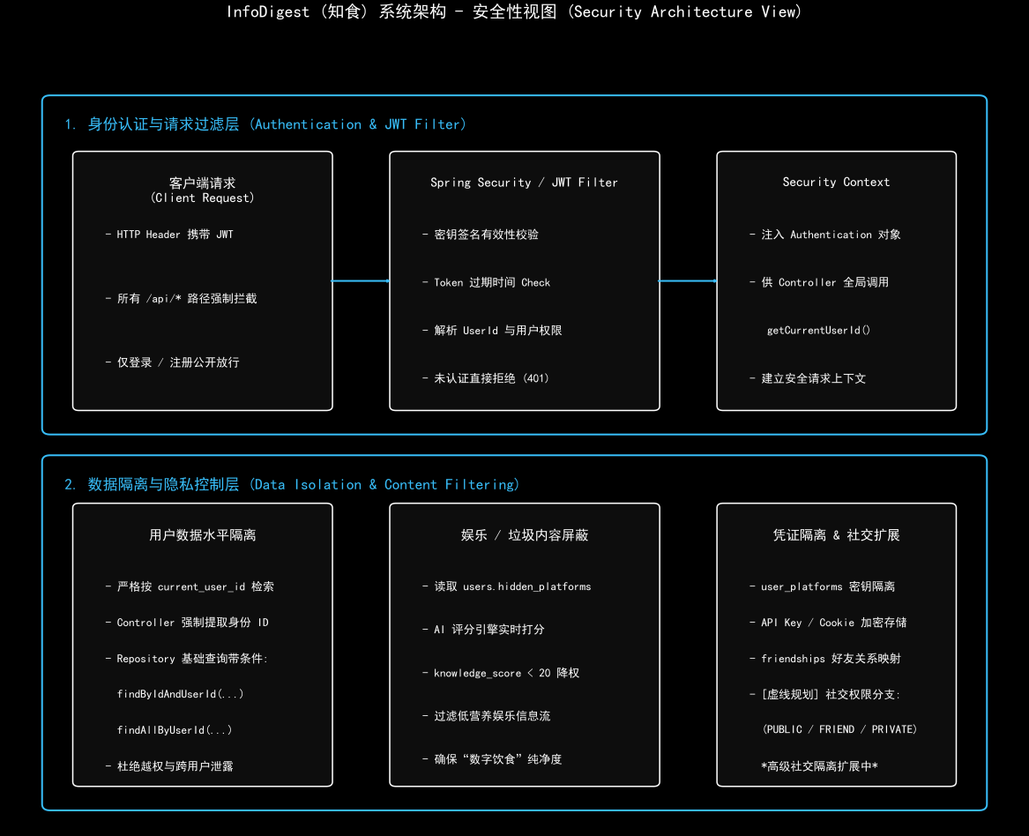
12.1 安全视图说明
系统安全架构主要由身份认证与请求过滤和数据隔离与隐私控制两部分构成：
（1）身份认证与请求过滤层：
基于Spring Security与JWT过滤器实现。
除登录、注册接口放行外，所有API请求均须校验JWT签名与过期时间。
认证通过后将用户信息注入安全上下文，供Controller层全局调用getCurrentUserId()提取当前 用户身份。
（2）数据隔离与隐私控制层：
用户数据水平隔离：数据检索严格绑定当前用户ID，Repository层统一采用findBy...AndUserId显式带入条件，杜绝越权访问与跨用户泄露。
娱乐与垃圾内容屏蔽：读取用户偏好设置，结合AI打分引擎（当知识得分knowledge_score<20时 触发降权），自动过滤低营养信息流。
凭证隔离与社交扩展：第三方 API 密钥与Cookie存储于user_platforms表并按用户隔离；好 友关系表（friendships）设计了社交可见性权限（公开/好友/私密）的扩展能力。

易用性视图（可选）
省略说明：
本系统的易用性设计高度集中于前端展现层（如采用 Bento Box 便当盒布局、引入沉浸式响应动画以及知识图谱的可视化拖拽交互）。这些易用性战术主要体现为 UI/UX 面的交互逻辑代码实现，并未对后端的软件架构拓扑、数据流向或物理部署产生实质性改变或影响，故在架构文档中本节略过。

可维护性视图（可选）
省略说明：
系统在开发过程中严格遵循了成熟框架的工业标准：后端遵从 Spring Boot 的分层架构规范（Controller-Service-Repository），接口遵循 RESTful API 契约；前端采用 React 函数式组件及模块化开发。这些标准化的技术选型本身已天然提供了极高的代码可读性与后期可维护性。无需在架构层面设计额外的可维护性战术，故本节略过。

